министерство образования и науки Российской Федерации
Старооскольский технологический институт им. А.А. УГАРОВА
(филиал) федерального государственного автономного образовательного учреждения
высшего образования
«Национальный исследовательский технологический университет «МИСиС»
ОСКОЛЬСКИЙ ПОЛИТЕХНИЧЕСКИЙ КОЛЛЕДЖ

МЕТОДИЧЕСКАЯ РАЗРАБОТКА
Открытого мероприятия - Дебаты с элементами Форсайт сессии
«Интернету нужна цензура»
Дата и место проведения: 27 марта 2018 г. «Железно», площадка «Кино»

Делова игра: Дебаты с элементами Форсайт сессии «Интернету нужна цензура»
Дата и место проведения: 27 марта 2018 г. «Железно», площадка «Кино»
Ведущая - Назарова О.И.

Цели и задачи:
- Формирование активной гражданской позиции молодёжи;
- Развитие коммуникативных навыков;
- Формирование критического мышления;
- Развитие логического мышления, расширения кругозора обучающихся.
Ход мероприятия:
1. Вступительное слово ведущего
Добрый день, дорогие участники и гости нашего мероприятия! Мы рады видеть вас в этом зале.
Собрались мы здесь не случайно. Уже скоро (7 апреля) исполняется 24 года Рунету. Это понятие, которое объединяет в себе русскоязычные веб-сайты.
Интернет - явление в нашей жизни, которое стремительно набирает обороты. А нужен ли нам Интернет? Что он несёт: добро или зло? Что делает Интернет таким притягательным? Какие опасности таит в себе Интернет? Разобраться в этом, поговорить и поспорить – наша задача.
Знает ли кто-нибудь, что означает понятие Форсайт сессия? ("Форсайт" - это процесс определения позиции заинтересованных лиц по отношению к общему для них будущему. Взгляд в будущее).
Давайте разберем, какие ассоциации возникают у Вас при слове «дебаты»? (Спор, дискуссия, столкновение мнений, выборы президента…)
Новый законопроект (Федеральный закон № 139-ФЗ от 28 июля 2012 года), ограничивающий доступ к вредоносным ресурсам в Интернете, вызвал острую общественную дискуссию. Главный вопрос: как соблюсти баланс между свободой Интернета и защитой от опасной информации?
41% любые ограничения интернета бессмысленны
40% Необходимо запретить ресурсы с порнографией, пропагандой насилия и терроризма
10% прежде чем регулировать интернет, надо сделать его массовым
5% интернет приносит России только зло, его нужно вообще отменить
3% нужно ввести обязательную регистрацию пользователей, чтобы отслеживать их действия
1% следует обязать провайдеров запретить скачивание нелицензионного контента
Давайте посмотрим небольшое видео (Просмотр видео. Обсуждение)

3. Тема наших дебатов: «Интернету нужна цензура»
В дебатах участвуют три команды, отстаивающие по обсуждаемому вопросу противоположные точки зрения, также существует нейтральная сторона.
Суть Дебатов – убедить противоположную сторону, зрителей, в том, что ваши аргументы более обоснованы, чем аргументы вашего оппонента. Утверждающая сторона пытается убедить в правильности своих позиций. Отрицающая сторона доказывает, что позиция утверждающей стороны неверна.

Команда утверждения:
тьютор - Божкова О.А.
Канцур Карина
Загоруйко Николай
Денисов Максим
Строков Руслан
Кудрявцев

Команда отрицания:
тьютор - Семёнов А.В.
Казулин Илья
Лубышев Дмитрий
Красников Егор
Чумаков Никита
Тиняев Никита

Команда аналитиков:
тьютор - Сергеев А.В.
Бурдаков Денис
Сорокин Дмитрий
Ильясова Евгения
Любина Оксана
Мишустин Дмитрий

Надо помнить, что дебаты – это спор ради победы. И этот спор оценивается. Здесь будет проигравший и победивший. Поэтому задача команд в течение дебатов попытаться убедить судей в своей правоте.

Вы задаетесь вопросом: «А кто судьи?»
Приветствуем их:
Главный судья: _________________________________________
Члены судейской коллегии:
_______________________________________________________________________________________________________________________________________________________________________________________________________________________________________

Уважаемые судьи, вы на основе приведённых аргументов и качества презентации (звучания голоса, чёткости и различных ораторских приёмов) вынесете своё решение о том, кто выиграл.
По ходу игры Вы будете заполнять судейский протокол, в котором оценивают аргументы и способ доказательства этих аргументов. Команда, набравшая наибольшее количество баллов, побеждает
Следит за соблюдением регламента дебатов и правилами игры будет Дебатский Таймкипер - Ткаченко А.Ю.
И так начнем
1 раунд:
приветствие команд (не более 3 минут) + видеоролики
2 раунд:
разминка
Ведущий задает вопросы, каждая из команд дает свой ответ
1. Что для Вас есть Интернет? Какую часть вашей жизни он занимает?
2. Положительно или отрицательно влияет рост объема информации на человека?
3. Как вы понимаете значение слова «цензура»?
3 раунд:
Ведущий - Предлагаю вам рассмотреть ситуации, и дать ей оценку, описать ваши действия
- Ситуация: Вам на почту или в социальных сетях письмо от незнакомца (незнакомки) с целью знакомства.
- Ситуация: при поиске нужной информации всплывает окно «Поздравляем! Вы стали тысячным пользователем нашего сайта! Кликните и получите приз!!!» (высказывания команд)
- Вы узнали, что Ваш лучший друг или подруга в серьез увлеклись сайтом или группой в социальных сетях сомнительного характера.

4 раунд:
- Выступление участников – заявление позиций.
Тема дебатов: «Интернету нужна цензура» Для выступления Вам отводится 4 минуты. За это время вы должны высказать свою позицию по данному вопросу.

5 раунд:
- Перекрёстные вопросы (10 минут)
Нам Ваши позиции ясны, переходим к перекрестным вопросам участников друг другу. Каждая команда задает вопросы соперникам, времени на обдумывание ответов у вас нет, но, Ваш ответ не должен превышать одной минуты. (по 3 вопроса)
- Вопросы гостей в аудитории (5).
Переходим к следующему этапу наших дебатов это вопросы гостей – есть желающие задать вопросы нашим командам?
- Заключительное слово участников (1 мин.)
Сейчас мы выслушаем наши команды, которые в течении одной минуты постараются подвести итог сегодняшних выступлений. И дать оценку будущего Интернета. Быть ли цензуре в интернете?
- Подведение итогов.
Жюри подсчитывает баллы, заработанные каждой командой, а гости могут тоже принять участие в подведении итогов.
- Объявление решения судей.
Слово для оглашения итогов предоставляется главному судьи.
Слово для оглашения результатов зрительского голосования предоставляется

10. Ведущий:
А сейчас я предлагаю Вам составить свою «Карту будущего». У вас на столах есть карточки с направлениями пожеланий
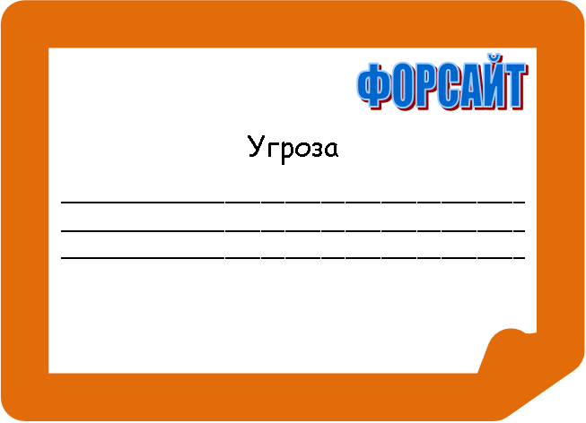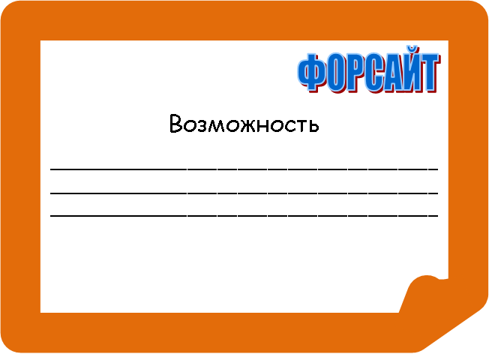
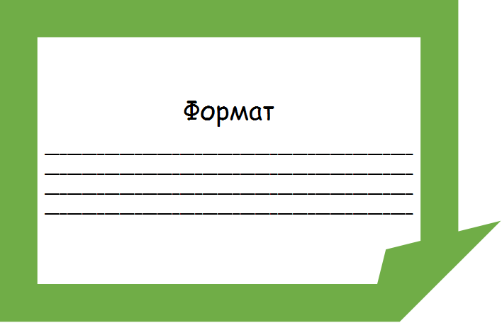
Ваша задача - написать Ваши пожелания, предложения для будущего! Как Вы видите решение этой проблемы, какие средства достижения цели Вы можете предложить. И все вместе давайте создадим «Карту будущего» по очень важной на сегодняшний день теме: «Интернету нужна цензура»!
10. Заключительное слово ведущего.
Ребята! Вы сегодня были на высоте! И не важно кто победил, я считаю, что победу одержал каждый из Вас, ведь сегодня вы научились отстаивать свое мнение не с помощью силы, а пытаясь убедить человека с помощью аргументов, фактов, что является незаменимым достоинством в жизни. В дебатах вы научились не только говорить, но и слушать своих оппонентов. Я думаю, что сегодняшняя игра помогла получить знания и умения, необходимые для успешной жизнедеятельности в современном обществе. Действительно, дебаты учат многому, и не просто учат, а развивают. Удачи вам! Спасибо за игру!

